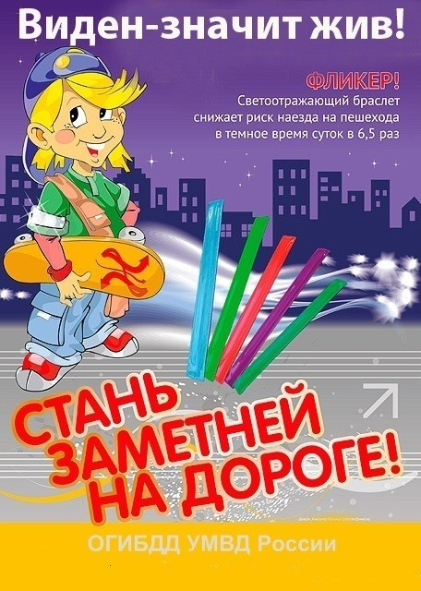

Световозвращатель на одежде - на сегодняшний день реальный способ уберечь ребенка от травмы на неосвещенной дороге. Принцип действия его основан на том, что свет, попадая на ребристую поверхность из специального пластика, концентрируется и отражается в виде узкого пучка. Когда фары автомобиля «выхватывают» пусть даже маленький световозвращатель, водитель издалека видит яркую световую точку. Поэтому шансы, что пешеход или велосипедист будут замечены, увеличиваются во много раз.
Например, если у машины включен ближний свет, то обычного пешехода водитель увидит с расстояния 25-40 метров. А использование световозвращателя увеличивает эту цифру до 130-240 метров!
Маленькая подвеска на шнурке или значок на булавке закрепляются на одежде, наклейки - на велосипеде, самокате, рюкзаке, сумке. На первый взгляд световозвращатель выглядит как игрушка. Но его использование, по мнению экспертов по безопасности дорожного движения, снижает детский травматизм на дороге в шесть с половиной раз! Световозвращатель не боится ни влаги, ни мороза – носить его можно в любую погоду.
Виды светоотражающих элементов
Световозвращающий элемент – изделие, не являющееся предметом одежды и используемое в качестве вспомогательного средства для обеспечения видимости человека.
Подвешиваемый световозвращатель (подвеска) – изделие, подвешиваемое на одежду или часть тела, которое при необходимости можно легко подвешивать и снимать.
Съемный световозвращатель (значок) – изделие, временно прикрепляемое к одежде или надеваемое на какую-либо часть тела и снимаемое без помощи инструментов.
Несъемное световозвращающее изделие (наклейки) – изделие, предназначенное быть постоянно закрепленным.
Гибкое световозвращающее изделие (браслет) – изделие, способное наматываться на стержень в любом направлении без видимой деформации.
Площадь световозвращающего элемента должна составлять не менее 15 – 50 квадратных сантиметров.
Как правильно носить?
Световозвращающие элементы нужно прикрепить к верхней одежде, рюкзакам, сумкам, велосипедам, роликам или детским коляскам таким образом, чтобы при переходе или движении по проезжей части на них попадал свет фар автомобилей. Рекомендуется закреплять световозвращатели с двух сторон объекта, чтобы световозвращатель оставался видимым во всех направлениях к приближающимся. Теперь о требованиях к световозвращателям: в ПДД таких требований нет. Ни по цвету, ни по форме, ни по размеру, ни по месту размещения. Главное, чтобы световозвращающие элементы присутствовали и были видны водителям.

ВАЖНО! Пункт 4.1. правил дорожного движения: «При переходе дороги и движении по обочинам или краю проезжей части в темное время суток или условиях недостаточной видимости пешеходам рекомСветовозвращатель на одежде - на сегодняшний день реальный способ уберечь ребенка от травмы на неосвещенной дороге. Принцип действия его основан на том, что свет, попадая на ребристую поверхность из специального пластика, концентрируется и отражается в виде узкого пучка. Когда фары автомобиля «выхватывают» пусть даже маленький световозвращатель, водитель издалека видит яркую световую точку. Поэтому шансы, что пешеход или велосипедист будут замечены, увеличиваются во много раз.
Например, если у машины включен ближний свет, то обычного пешехода водитель увидит с расстояния 25-40 метров. А использование световозвращателя увеличивает эту цифру до 130-240 метров!
Маленькая подвеска на шнурке или значок на булавке закрепляются на одежде, наклейки - на велосипеде, самокате, рюкзаке, сумке. На первый взгляд световозвращатель выглядит как игрушка. Но его использование, по мнению экспертов по безопасности дорожного движения, снижает детский травматизм на дороге в шесть с половиной раз! Световозвращатель не боится ни влаги, ни мороза – носить его можно в любую погоду.
Виды светоотражающих элементов
Световозвращающий элемент – изделие, не являющееся предметом одежды и используемое в качестве вспомогательного средства для обеспечения видимости человека.
Подвешиваемый световозвращатель (подвеска) – изделие, подвешиваемое на одежду или часть тела, которое при необходимости можно легко подвешивать и снимать.
Съемный световозвращатель (значок) – изделие, временно прикрепляемое к одежде или надеваемое на какую-либо часть тела и снимаемое без помощи инструментов.
Несъемное световозвращающее изделие (наклейки) – изделие, предназначенное быть постоянно закрепленным.
Гибкое световозвращающее изделие (браслет) – изделие, способное наматываться на стержень в любом направлении без видимой деформации.
Площадь световозвращающего элемента должна составлять не менее 15 – 50 квадратных сантиметров.

Уважаемые родители (законные представители)!

Рекомендуется, а вне населенных пунктов пешеходы обязаны иметь при себе предметы со световозвращающими элементами и обеспечить видимость этих предметов водителями транспортных средств». В соответствии с частью 1 статьи 12.29 КоАП за нарушение данного пункта предусмотрен штраф 500 рублей
Световозращающие элементы на детской одежде.
Пешеходы – это самая незащищённая категория участников движения. Только в минувшем году в стране было совершено 72 тысячи наездов на пешеходов, это составляет более трети от общего числа ДТП. Каждый тринадцатый пострадавший в ДТП – это по-прежнему ребёнок. Поэтому родителям следует позаботиться о дополнительных мерах безопасности. В тех странах, где использование световозвращающих на детской одежде введено в обязательном порядке, детский травматизм на дорогах снизился в 6 – 8 раз. Это очень важное достижение, фликер – не просто блестящий значок, делающий пешехода заметным. Он формирует определённую психологию, призывающую человека быть осторожным. Ведь даже цвет одежды влияет на безопасность. Для пешехода очень важно быть (видным). И не все родители это понимают, выбирая (практичные) тёмные тона. А ведь это делает пешехода практически незаметным, особенно в пасмурную погоду, в сумерки. И большинство наездов транспорта на пешеходов происходят именно из-за действий такого пешехода-невидимки, происходят столкновения транспорта или наезды его на различные препятствия. Применение световозвращателей (катафотов) пешеходами более чем в 6,5 раз снижает риск наезда транспортного средства на пешехода в тёмное время суток. При движении с ближним светом фар водитель замечает пешехода со световозвращающим элементом с расстояния 130 – 140 метров, когда без него – в лучшем случае с расстояния 25 – 40 метров. При движении с дальним светом он заметит пешехода на расстоянии до 400 мет

Уважаемые родители! Давайте обезопасим самое дорогое, что есть у нас в жизни – наше будущее, наших детей!
Многие производители детской одежды заботятся не только о красоте и удобстве своей продукции, но и безопасности юного пешехода, используя светоотражающие элементы: рисунки на куртках, вставные полоски и т.д. При выборе отдавайте предпочтение именно таки моделям. При отсутствии специальной одежды необходимо приобрести другие формы светоотражающих элементов, которые могут быть размещены на сумках, куртке или других предметах. Такими же элементами безопасности следует оснастить санки, коляски, велосипеды. Формы светоотражательных элементов различны. Знаки и подвески удобны тем, что их легко переместить с одной одежды на другую. Самоклеющие наклейки могут быть использованы на любых поверхностях (искусственная кожа, металлические части велосипедов, колясок и т.д.), термоактивируемые наносятся на ткань с помощью утюга. Есть и специальные светоотражающие браслеты. Приучайте себя и своих детей пользоваться доступными средствами безопасности.

Уважаемые родители! Научите ребенка привычке соблюдать Правила дорожного движения. Побеспокойтесь о том, чтобы Ваш ребенок «засветился» на дороге. Примите меры к тому, чтобы на одежде у ребенка были светоотражающие элементы, делающие его очень заметным на дороге. Помните - в темной одежде маленького пешехода просто не видно водителю, а значит, есть опасность наезда.

БЕЗОПАСНОСТЬ ДЕТЕЙ – ОБЯЗАННОСТЬ ВЗРОСЛЫХ! СВЕТООТРАЖАТЕЛИ СОХРАНЯТ ЖИЗНЬ!
